20

40 is 20 meer dan

20

20

Het dubbel van 30 is

60

40

20

40 is de helft van

80

40

20

De helft van 80 is

40

40

40

20 is 60 minder dan

80

40

40

80 is 20 en

60

40

60 is 3 keer

20

40

20 is de helft van

40

60

40 is 20 minder dan

60

60

40 is 40 minder dan

80

60

80 is het dubbel van

40

60

60 is 40 meer dan

20

80

20 is 40 minder dan

60

80

60 is 20 minder dan

80

80

60 is 3 keer

20

80

20 is de helft van

40

|  |
| --- |
| 20 |

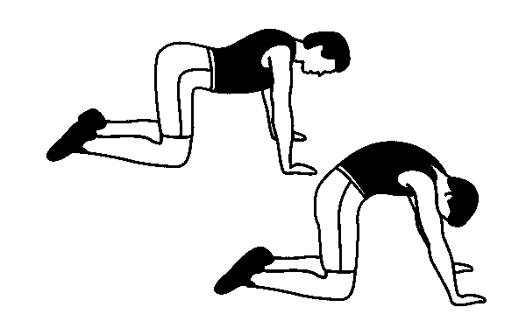



|  |
| --- |
| 60 |

|  |
| --- |
| 80 |

|  |
| --- |
| 40 |

